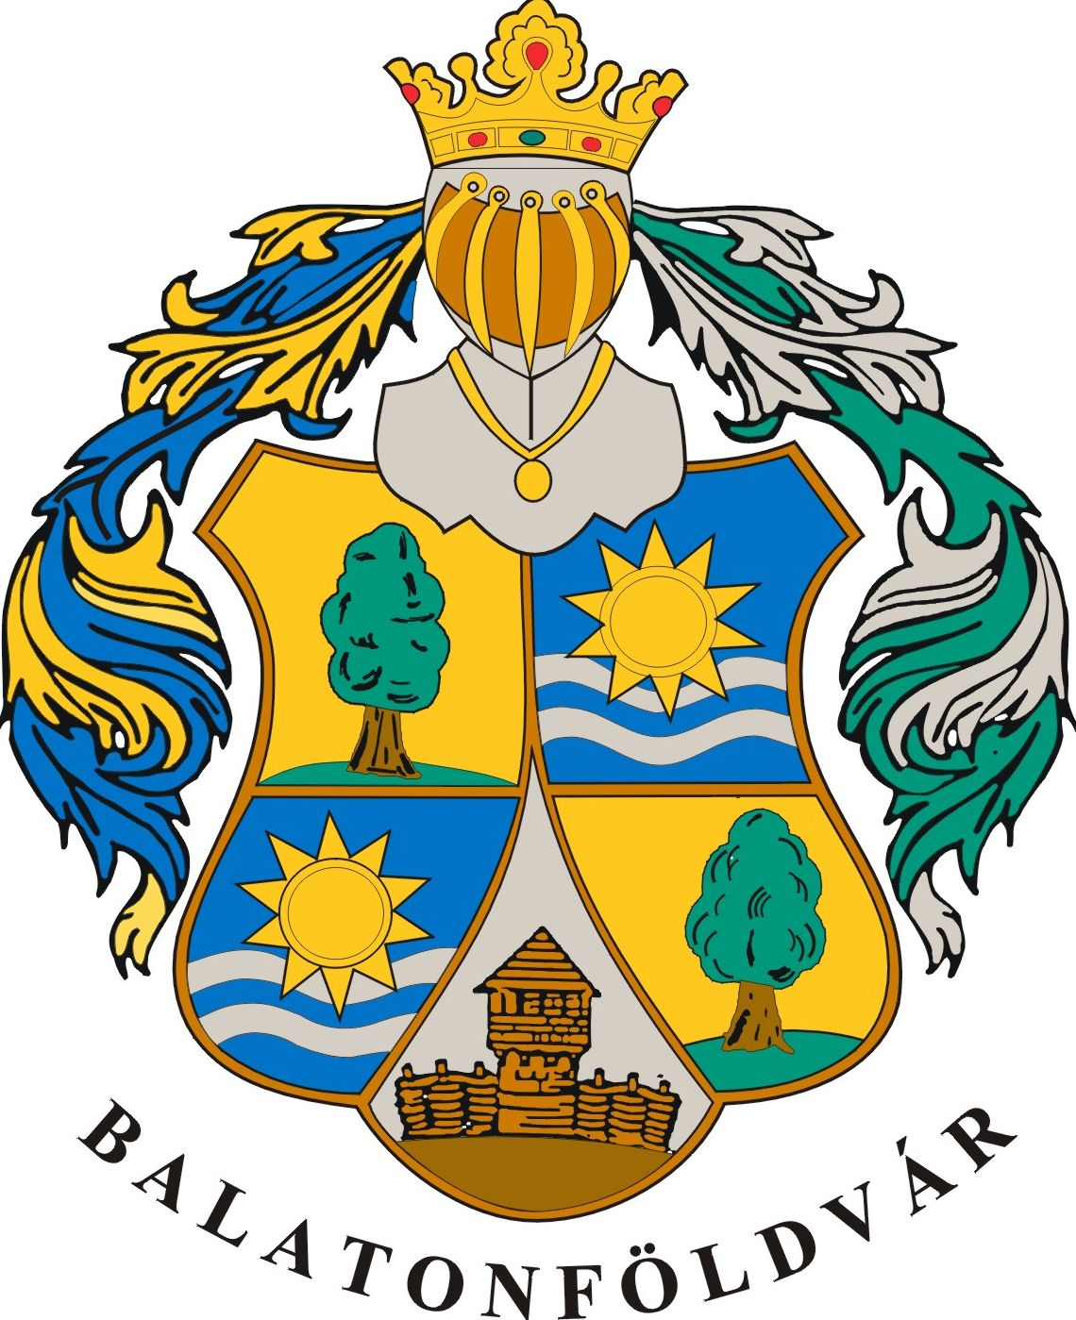

Előterjesztés

Balatonföldvár Város Önkormányzat Képviselő-testületének
2022. április 21-i ülésére

Szavazás módja: egyszerű többség/ minősített többség
Tárgyalás: nyilvános ülés/zárt ülés
Véleményező bizottság: PÜB

Tárgy: Boldog békeidő nyarai Balatonföldváron pályázattal érintett ingatlanok telekalakítás ügye

Tisztelt Képviselő-testület!
I. rész
a./ Előzmények

A Boldog békeidő nyarai projekt megvalósítása és a városközpont fejlesztése érdekében az önkormányzat megvásárolta a balatonföldvári 387/8, 397/10, 397/11, 397/18, 397/19, alatt felvett ingatlanokat. Ezek részben beépített, részben felépítmény nélküli területek. Az ingatlanokon álló épületek sem esztétikai, sem statikai szempontból nem felelnek meg a pályázati cél szerinti látogatóközpont elhelyezésére, ezért a beépítésre és az önkormányzati hasznosításra új koncepciót kell kidolgozni.

b./ az előkészítés során felmerülő vélemény
Megvizsgálva a területre vonatkozó központi és helyi építési szabályokat a legoptimálisabb beépíthetőség akkor áll fenn, ha a jelenleg külön helyrajzi számokon álló ingatlanok összevonása megtörténik. természetesen ehhez az ingatlanokon jelzálogjogosultsággal rendelkező pénzintézet hozzájárulása is szükséges.

c./ a tárgykört érintő jogszabályok
Magyarország helyi önkormányzatairól szóló 2011. évi CLXXXIX. tv.

d./ azon körülmények összefoglalása, amelyek a döntést indokolják
Városfejlesztés, ingatlanfejlesztés.

e./ Érintett önkormányzatok álláspontjai
Balatonföldvár Város Önkormányzatán kívül más önkormányzatot nem érint.

II. rész

a./ indoklás nélküli, egyértelműen megfogalmazott határozati javaslat,

Balatonföldvár Város Önkormányzatának Képviselőtestülete a Boldog békeidő nyarai projekt megvalósítása érdekében a balatonföldvári 387/8, 397/10, 397/11, 397/18, 397/19 és 397/20 hrsz. alatt felvett földrészletek összevonását jóváhagyja az előterjesztés mellékletét képező vázrajz szerint.
Felhatalmazza a polgármestert az ingatlan-nyilvántartási eljárás lefolytatására.

b./ végrehajtásért felelős személy megnevezése:
Holovits Huba polgármester
c./ határidő megjelölése :2022. május 31.

Balatonföldvár, 2022. április 14.
Holovits Huba s.k.
Polgármester

